Contents

**การต่อสู่ แบบจับคู่มุม scene angle** 2

**คลังข้อสอบ Scene Exam Inventory** 4

**1.** **Scene Player** 4

**2.** **Script global** 4

**3.** **Script Evens** 4

**4.** **Scene Battle** 5

**5.** **Scene background** 5

**6.** **Scene change_scene** 5

**7.** **Scene HUD** 5

**8.** **Scene Menu** 5

**9.** **Scene Mission_Inventory** 5

**10.** **Scene Overview** 5

**11.** **Scene Pause** 5

**12.** **Scene Timeout** 5

**13.** **Scecne ScoreSummary** 5

**14.** **Scene Chapter1** 5

**15.** **Scene Correct** 6

**16.** **Scene chapter1_Start** 6

**17.** **Scene dialogbox_all** 6

**18.** **Scene Exam_Inventory** 6

**19.** **Scene angle** 6

**20.** **Scene Simple** 6

**21.** **Scene Sort** 6

**22.** **Scene Trash** 6

**23.** **Scene Tree** 6

# **การต่อสู่ แบบจับคู่มุม scene angle**

1. ตัวแปรชื่อ Type เก็บข้อมูล ประเภทของเกม
2. เก็บรูปภาพหน้าการ์ดที่ไว้จับคู่
   1. ตัวแปรชื่อ Image เก็บข้อมูลรูปภาพมุม
   2. ตัวแปรชื่อ Angle เก็บข้อมูล รูปภาพบอกเลขมุม
3. ตัวแปรชื่อ name_angle เก็บตัวเลขของมุม

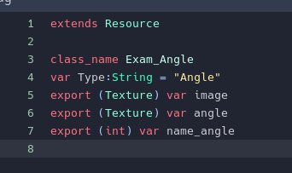

ข้อมูลข้การต่อสู่ แบบจับคู่มุม 1 ข้อจะถูกเก็บ 1 ไฟล์

หลังจากนั้นทำการรวมข้อมูลไว้ในไฟล์เดียว ชื่อว่า ExamAll

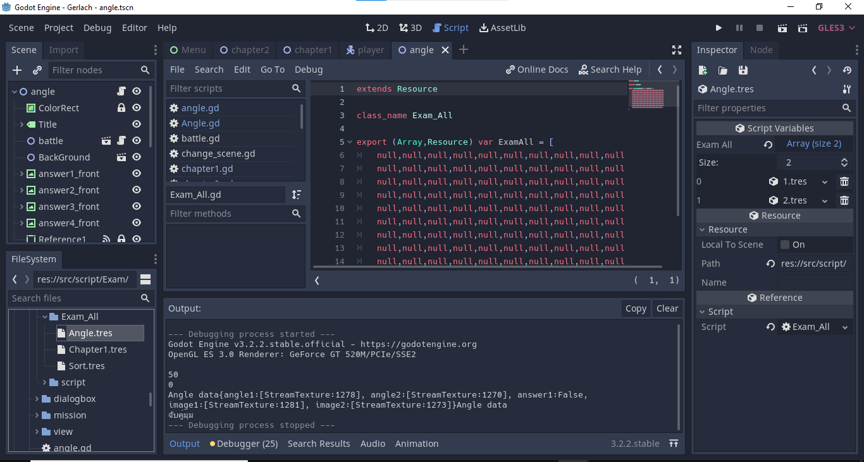

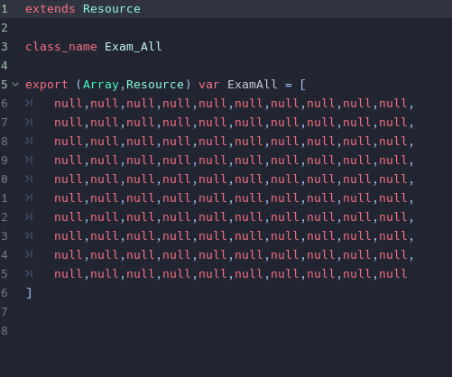

# **คลังข้อสอบ Scene Exam Inventory**

มีฟังก์ชัน get_exam(type:String,topic:int,name:String) ในการดูข้อสอบ โดยส่งพารามิเตอร์ดังนี้

1. ประเภทของข้อสอบ มีดังนี้ 1. Angle

2. ข้อที่ เช่น 1 ข้อที่ 1, 2 ข้อที่ 2

4. ข้อมูลที่ต้องการดังนี้

# **Scene Player**

# **Script global**

# **Script Evens**

มี Even ต่างๆ ดังนี้

player_position(position)

signal player_speed(speed_player)

signal player_Collisioion_mission(Collisioion)

signal HUD(show)

signal HP()

#signal items_changed(indexes)

signal Enemy_Name(Name)

signal hit(hit_mission)

signal MissionEnd()

signal Test()

signal change(scene)

signal heart()

signal score(answer) #แสดงคะแนนตอบถูก ตอบผิด

signal add_exam(Type0,chapter0)

signal player_Camera2D(settings)

# **Scene Battle**

# **Scene background**

# **Scene change_scene**

# **Scene HUD**

ประกอบด้วย Node ดังนี้

ColorRext

TextureProgresss,

Label

**Script**

**ประกอบด้วยฟังก์ชั่นดังนี้**

ฟังก์ชัน set_health(hp:int) เป็นฟังก์ชันการตั้งค่าปัจจุบันของหลอดเลือด

ฟังก์ชัน Health_down(hp:int) เป็นฟังก์ชันการลดลงของหลอดเลือด

ฟังก์ชัน Health_up(hp:int) เป็นฟังก์ชันการเพิ่มของหลอดเลือด

ฟังก์ชัน _hide()

ฟังก์ชัน _show()

# **Scene Menu**

# **Scene Mission_Inventory**

# **Scene Overview**

# **Scene Pause**

# **Scene Timeout**

# **Scecne ScoreSummary**

# **Scene Chapter1**

# **Scene Correct**

# **Scene chapter1_Start**

# **Scene dialogbox_all**

# **Scene Exam_Inventory**

# **Scene angle**

# **Scene Simple**

# **Scene Sort**

# **Scene Trash**

# **Scene Tree**